Отчёт по портфелю активов в 2026
На основе анализа лог-доходности индийских акций индекса NIFTY 50 и успешных технических стартапов 2025 года был составлен Парето-оптимальный портфель. Доля каждого актива в пределах 10–15%. Такой подход обеспечивает диверсифицированность портфеля по секторам.
Стикер | Цена закр в посл. торговый день 2025 | Цена закрытия в 20 торговый день 2026 (30.01.2026) | Лог доходность за 20 торг дней | Вес в портфеле, %
HDFCBANK | 991.20 | 929.25 | -0.064539 | 15
SBIN | 982.20 | 1077.15 | 0.092279 | 15
HINDALCO | 886.70 | 962.60 | 0.082131 | 10
LT | 4083.50 | 3932.30 | -0.037730 | 10
TCS | 3206.20 | 3123.90 | -0.026004 | 10
TECHM | 1590.90 | 1735.20 | 0.086823 | 10
VEDL | 604.40 | 681.55 | 0.120133 | 15
HINDCOPPER | 518.30 | 685.90 | 0.280178 | 15

Реальная доходность портфеля за 20 дней = $0.0747$;
Ожидаемая доходность портфеля за 20 дней = 0.074;
Ожидаемый риск портфеля за 20 дней = 0.084;
Средняя дневная доходность = 0.0037;
Стандартное отклонение дневной доходности = 0.019;

График дневных доходностей:
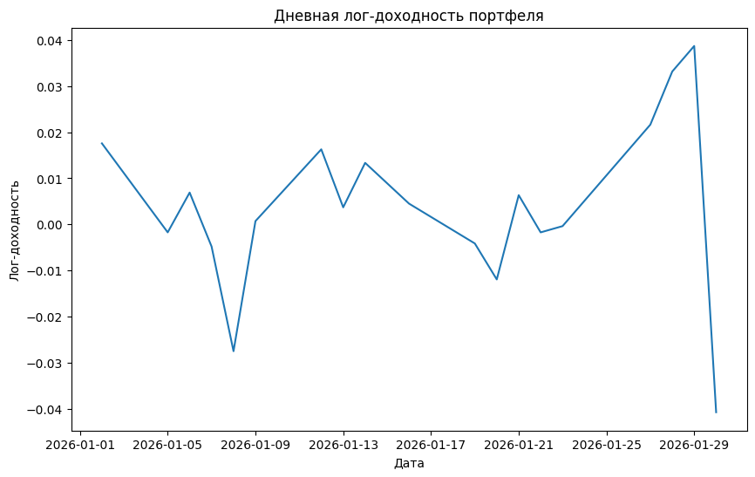
Итоговая стоимость портфеля вычисляется по следующей формуле:
$$V_{20}​=V_{0}​⋅e^{R_{p}}​$$
где
- $V_{0}=100 000$долларов — начальный капитал,
- $R_{p}$— лог-доходность портфеля.
Подставляя значения, получаем:
$$V_{20}​=100000⋅e^{0.0747}=107759.28$$
Таким образом, полученный портфель активов за 20 торговых дней принёс прибыль 7759 долларов и 28 центов.
Вывод
В результате проведённого анализа был сформирован Парето-оптимальный портфель на основе лог-доходностей индийских акций индекса NIFTY 50 и успешных технических стартапов. Полученные результаты показывают, что портфель продемонстрировал положительную реальную доходность, близкую по значению с ожидаемой, при умеренном уровне риска.

